所 城 简 报

2022年 第27期

所城镇党政办 2022年5月25日

中共所城镇第十届代表大会第二次会议

胜利召开

5月25日，中共所城镇第十届代表大会第二次会议胜利召开。大会以习近平新时代中国特色社会主义思想为指导，深入贯彻落实党的十九大和十九届历次全会精神，深入学习贯彻习近平总书记系列重要讲话、重要指示精神，以及市委第十五届三次全会和县委第十四届四次全会精神，全面总结镇2021年工作，分析我镇发展形势，研究部署2022年的工作目标任务和主要措施，组织动员全镇各级党组织、广大党员和人民群众打好三大战役，开创发展新局，谱写全面推进所城现代化建设事业新篇章。镇党委书记吴镇辉代表镇委作工作报告。

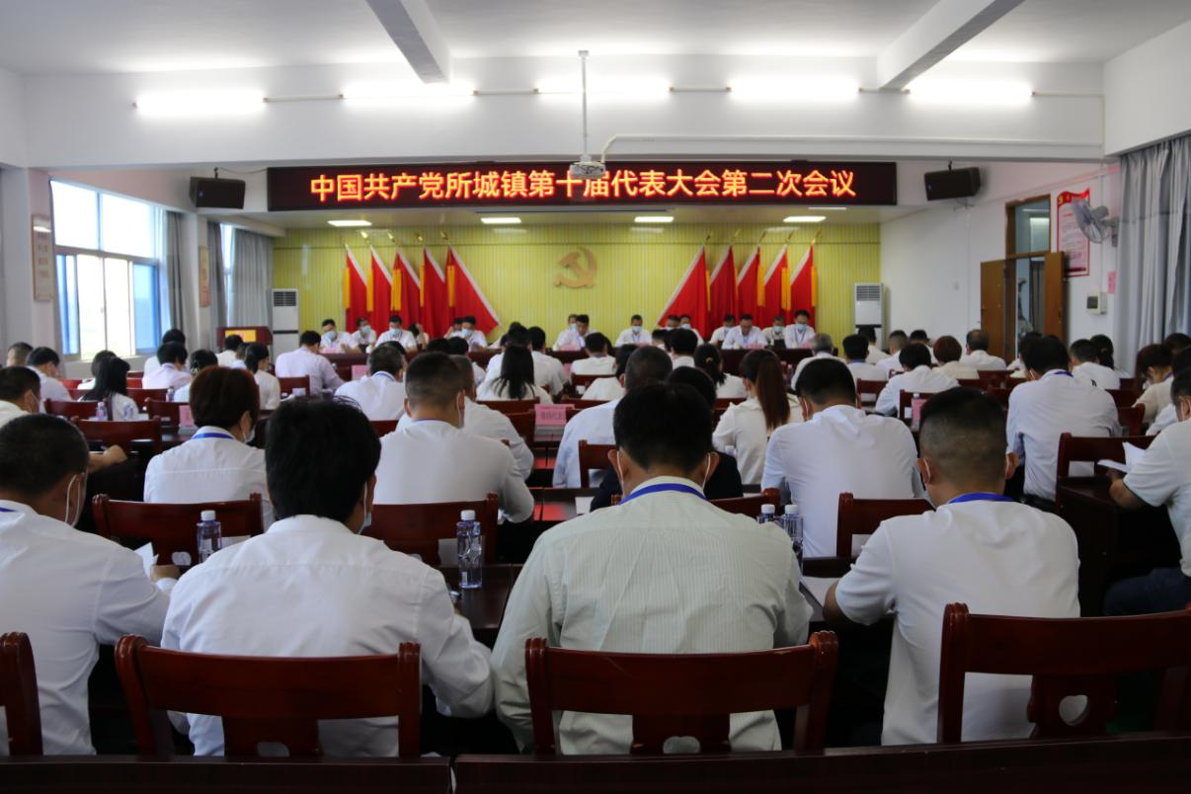

大会充分肯定了镇党委的工作。一致认为，在县委的正确领导下，镇党委团结带领广大党员干部群众，认真贯彻上级各项决策部署，全力推进党的建设、政治建设、经济建设、社会建设和文化建设，高质量完成党史学习教育，集中力量办成了一批民生实事，解决了一批急事难事，圆满完成了各项目标任务。

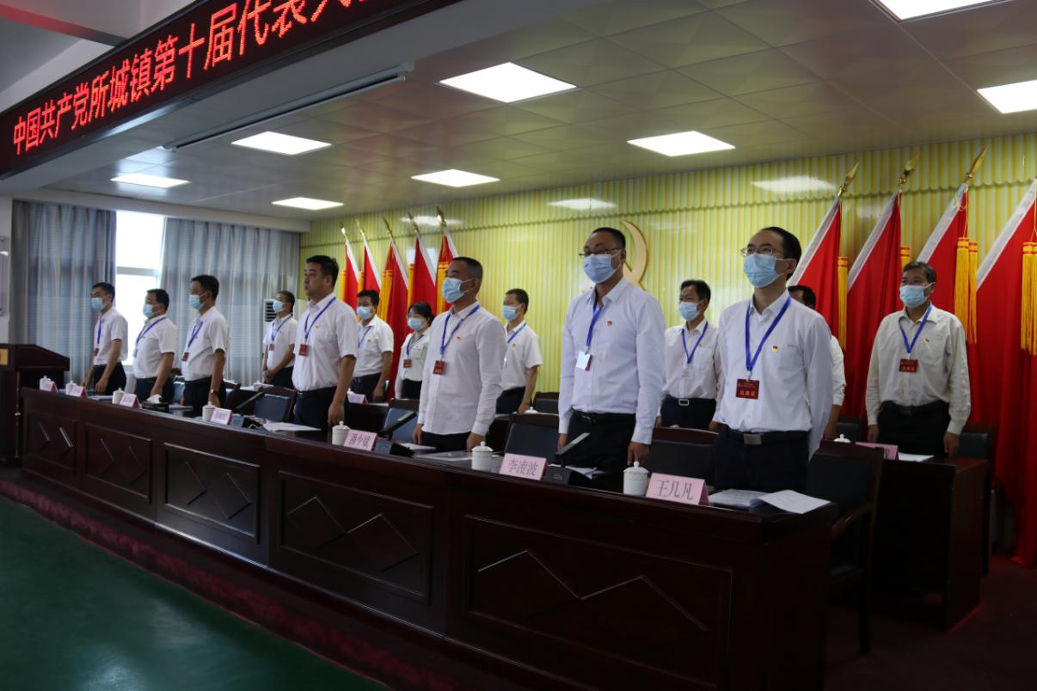

大会强调，新一年度是所城镇谋划新发展的重要阶段，是乘势而上，大有作为的时期。要以习近平新时代中国特色社会主义思想为指导，全面贯彻党的十九大和十九届历次全会精神，弘扬伟大建党精神，深入贯彻习近平总书记视察广东视察潮州重要讲话重要指示精神，认真贯彻省委“1+1+9”、市委“一大引领”“三大战役”“六大提升”和县委各项工作部署，发挥“蓝色海洋经济带”主战场优势，立足高质量加快发展，围绕构建“一城一廊一海湾”饶平发展新格局，统筹疫情防控和经济社会发展，加快推进现代化建设，确保社会大局安全稳定，营造风清气正政治生态。

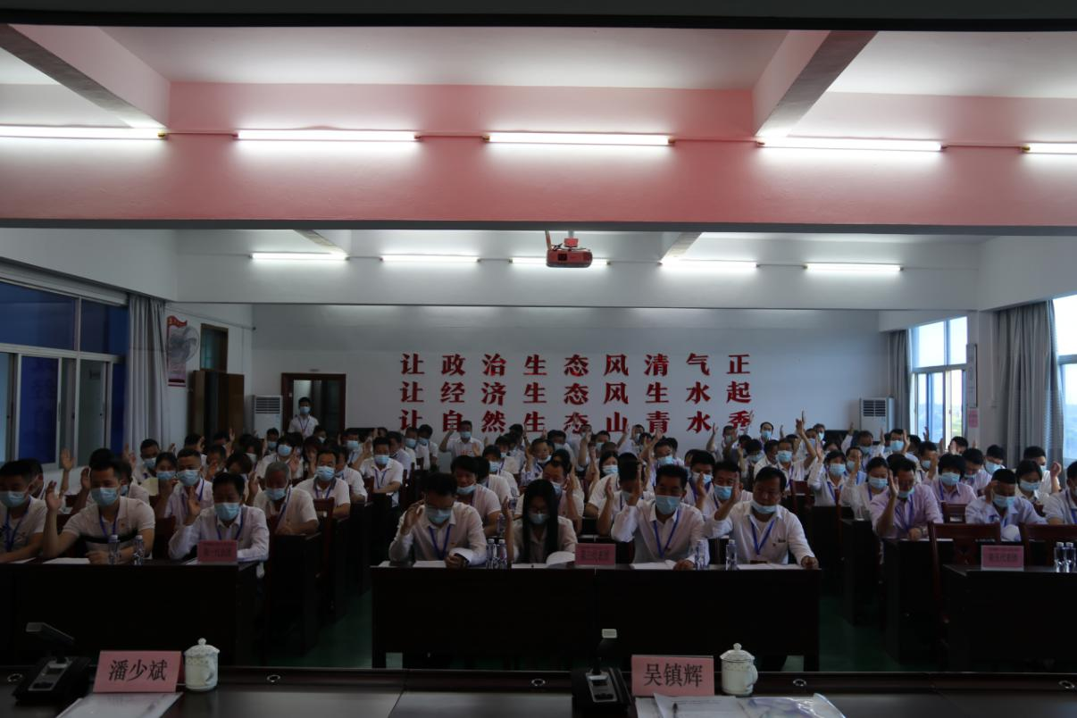

大会要求，全镇各党组织和广大党员干部要更加紧密地团结在以习近平同志为核心的党中央周围，以更加饱满的热情、更加昂扬的斗志、更加务实的作风，打好三大战役，开创发展新局，谱写全面推进所城现代化建设事业新篇章，以优异成绩迎接党的二十大胜利召开！

来源：所城镇党政办